Informasjon til kommunelege, fastlege og legevaktslege vedrørende overgang fra TILT til NEWS2 for kommuner på Agder.
De fleste kommuner på Agder har siden 2016 brukt TILT som scoringssystem for tidlig oppdagelse og rask respons ved endring av somatisk helsetilstand. Sykehusene på Agder gikk i mars 2020 over til å bruke NEWS2 som scoringssystem og mange kommuner på Agder vil i disse dager gjøre den samme overgangen.
Hva er NEWS2?
NEWS2 (National Early Warning Score versjon 2) er et internasjonalt systematisk scoringssystem for å oppdage symptomer på akutt, kritisk sykdom. Det er utarbeidet av Royal College of Physicians og validert for bruk i sykehus. Det baserer seg på måling av vitale parametere, som utløser en poengscore, som igjen gir en indikasjon for hastegrad for tilsyn og igangsetting av tiltak. USHT Agder har, i samarbeid med representanter for legetjenesten i aust og vest, utarbeidet en lokal tilpasning for å gjøre verktøyet mer hensiktsmessig til bruk i kommunehelsetjenesten. Baksiden av NEWS2-kortet, som beskriver overvåkningsfrekvens og klinisk respons, avviker dermed fra originalen.

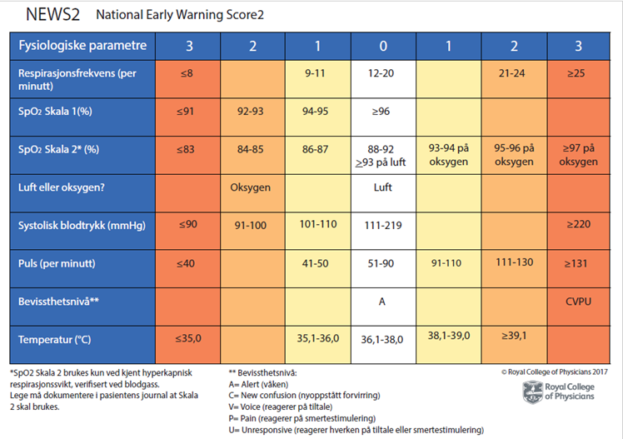

Oppfølging etter NEWS score betydning for legen:
En av indikasjonene for gjennomføring av NEWS2-score er endringer i pasientens tilstand. Det er derfor sannsynlig at helsepersonell i mange tilfeller vil ta kontakt med legen for å diskutere videre tiltak. Hos mange pasienter kan gode beslutningsavklaringer forhindre unødige konsultasjoner, og ved dokumentasjon av habituell-NEWS, kan det gjøres individuelle avklaringer hos enkeltpasienter med hensyn til respons på forventede unormale parametere.
Når det gjelder endring fra TILT til NEWS2, så er det nytt at SpO2-måling gir egen score og at den differensieres i skala 1 og 2. Skala 2 skal kun brukes ved kjent hyperkapnisk respirasjonssvikt, verifisert ved blodgass, og lege må dokumentere dette i pasientens journal. Legen kan derfor få spørsmål fra helsepersonell i kommunen om å verifisere scoring på skala 1 eller 2 for denne pasientgruppen.
Når det gjelder legekontakt anbefaler NEWS2 hyppigere kontakt med lege enn det TILT gjorde. Se under klinisk respons anbefaling om kontakt med lege for de ulike NEWS scorene.

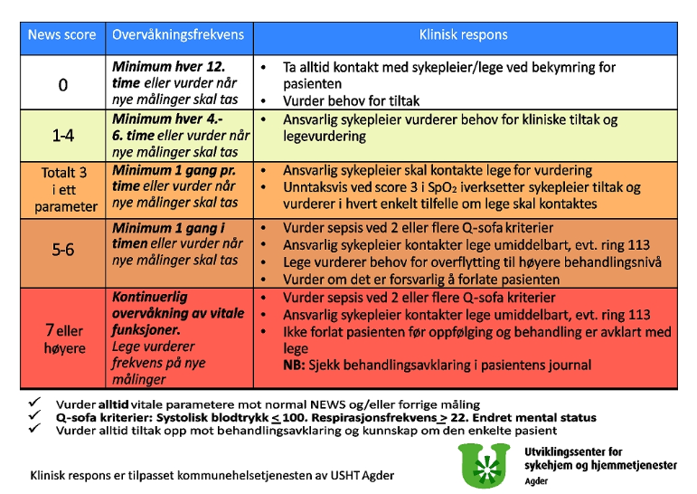

Ved behov for mer informasjon, kontakt lokale NEWS-instruktører for hvert arbeidssted
eller ta kontakt med oss i USHT Agder:
USHT Agder Øst: Merethe A. Land, merethe.a.land@grimstad.kommune.no
USHT Agder Vest: Cathrine Humlen Ruud, cathrine.humlen.ruud@kristiansand.kommune.no

